**Python Dictionary**

Dictionary er safn hluta sem hefur lykil( key) og gildi(value ) sem par. Ef þú veist lykilinn getur þú nálgast gildið fyrir viðkomandi lykil. Lykill þarf að vera einsleitur þ.e.a.s. sama gildið má ekki koma fyrir tvisvar sem lykill í dictionary



**Svona nálgast maður gildi(value) í dictionary**

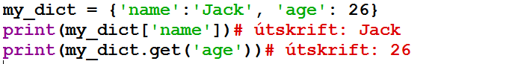mydict.get() skilar None ef lykill finnst ekki

**Útskrift á dictionary**

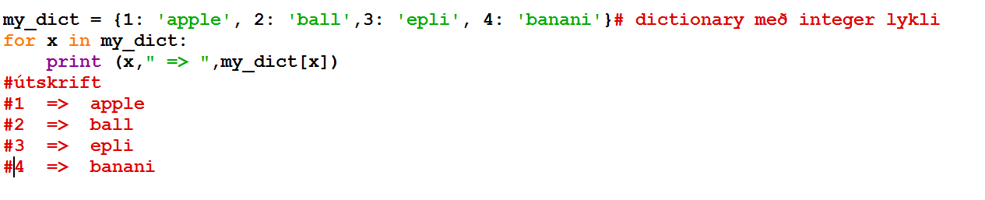**Eða svona**

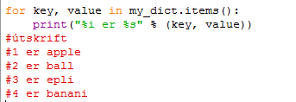

**Eða svona**

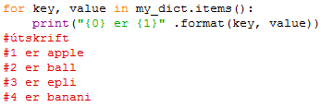

**Breyta og bæta inn í dictionary**

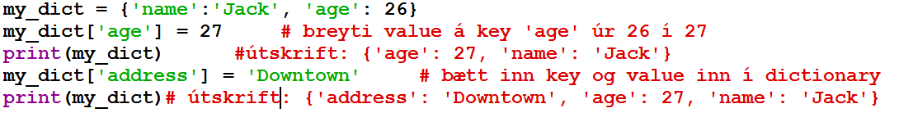

**Eyða eða fjarlægja hluti úr dictionary**

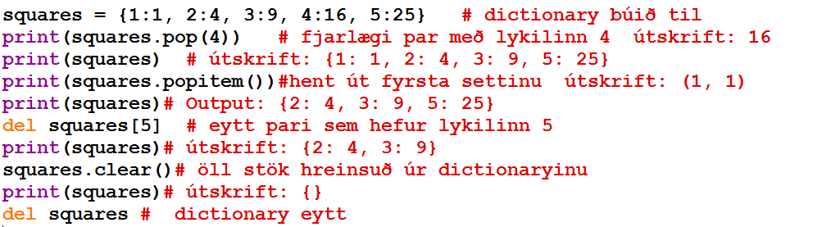

**Aðferðir(methods) sem hægt er að nota með dictionary**

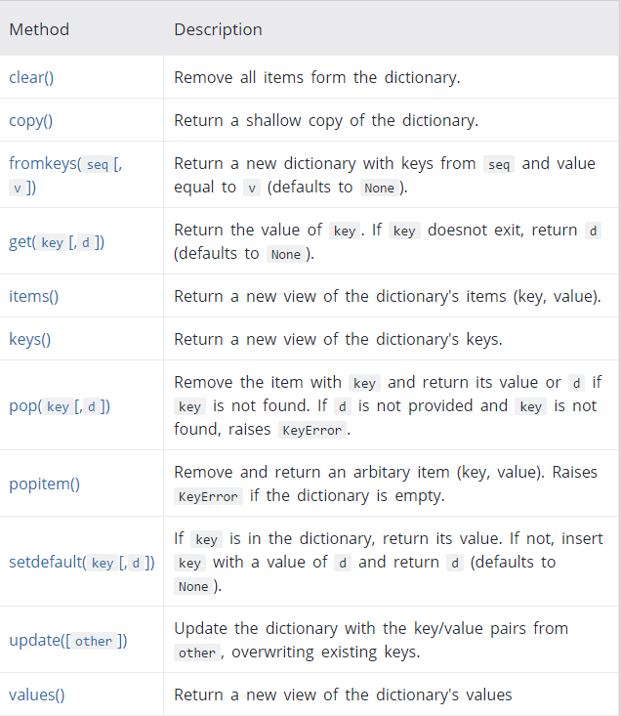

**Hér eru nokkur dæmi sem sýna notkun á aðferðum tengdum dictionary**

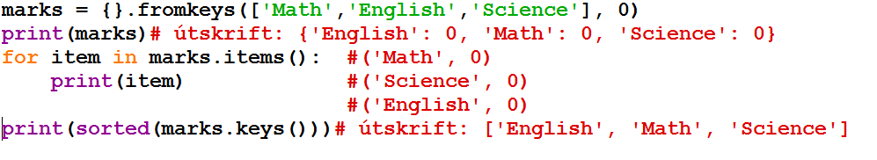

**Svo er líka hægt að vera með svona æfingar**



**Þetta er það sama og að gera þetta**

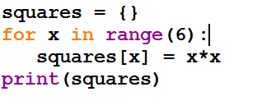

**Fleiri dæmi**



Athuga hvort ákveðinn lykill sé í dictionary



Innbyggð föll fyrir dictionary

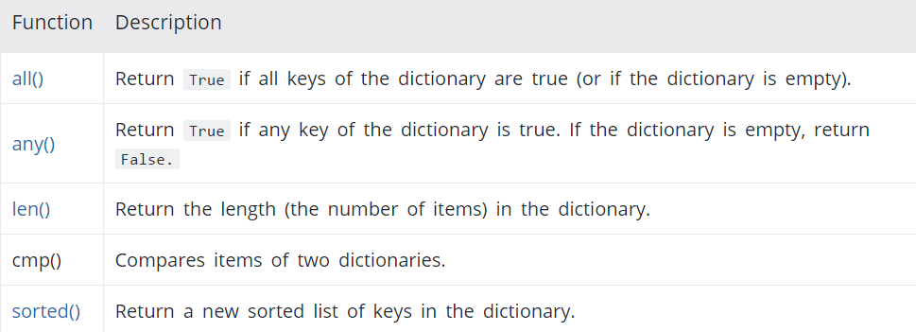

**Dæmi um notkun:**

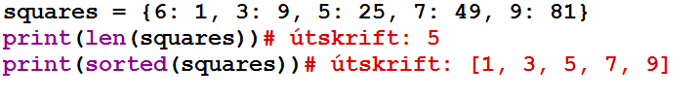

Dictionary er ekki raðað eftir key eins og hægt er að gera við lista.   
Þess vegna hefur dictionary ekki sort() fall. Hins vegar er lítið mál að   
raða útprenti úr dictionary með því að ítra í gegn um hana:

mydict = {'Geir':40,

'Abdel':2,

'Konni':1,

'Hallur':3}

for key in sorted(mydict.iterkeys()):

print "%s: %s" % (key, mydict[key])

Sýnidæmið er héðan: <http://www.saltycrane.com/blog/2007/09/how-to-sort-python-dictionary-by-keys/>

Sótt 02.02.2017.